Projet SCIF

1. Travail préparatoire :

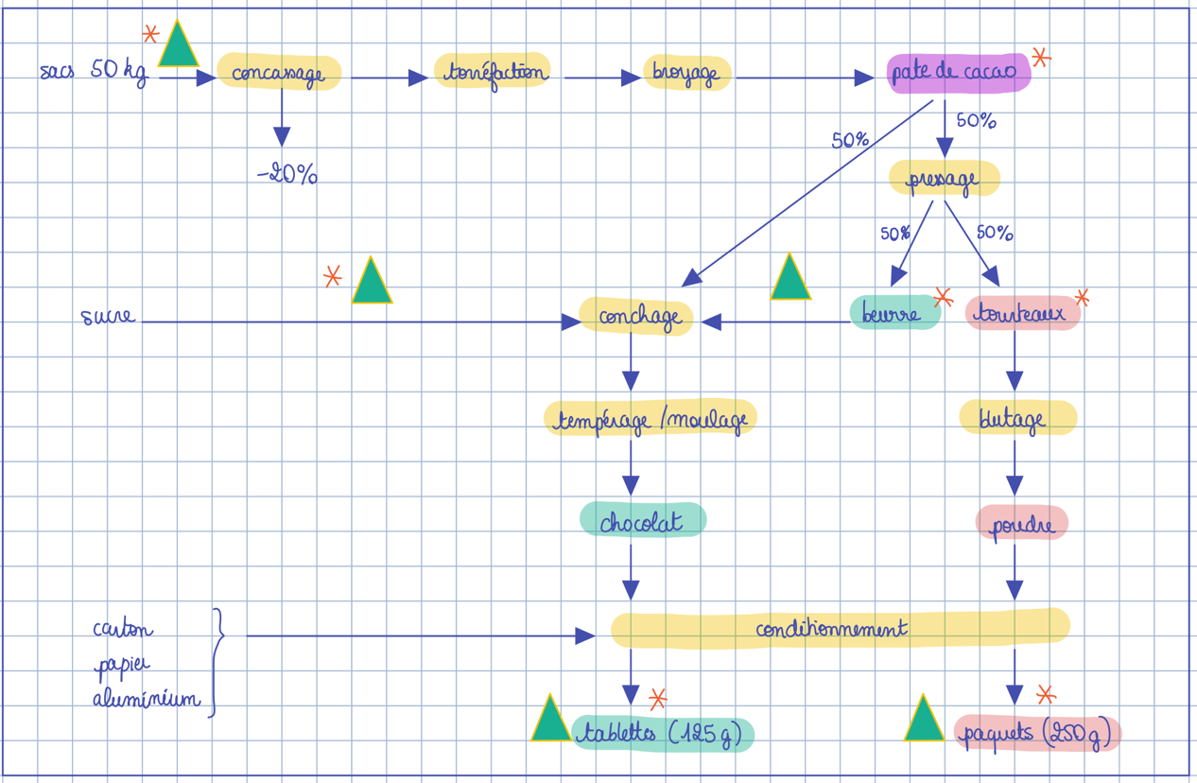Schéma du cycle d’exploitation de l’entreprise, de l’achat des matières premières à la distribution des produits finis.

1. Conception d’un modèle des coûts

-> Classeur Excel : « 110_MINOS_Sophie_Mai.xlsm »

* Une image contenant table

  Description générée automatiquementMoi de mai :

-> Classeur Excel : « 110_MINOS_Sophie_Juin.xlsm »

* Moi de juin

👍🏻 **BONUS** : Un bouton sur la dernière feuille « Résultats analytiques » se charge non seulement de recopier le modèle, mais aussi de copier les données de stocks du classeur précédent dans la feuille « Données à saisir ».

1. Conclusion du dossier : Propositions d’orientations stratégiques

A la vue des résultats, on constate que le chiffre d’affaires de la chocolaterie a baissé entre mai et juin. En effet, le prix unitaire pour un paquet de cacao en poudre passe de 0,07 € à 0,02 € et une tablette de 0,12 € à 0,07 €.

Au mois de juin, la chocolaterie a acheté moins de matières premières. Cependant elle a moins puisé dans ses stocks que le mois dernier car elle a moins produit. Les stocks restants sont finalement plus importants et leur coûtent plus, passant de 1,70 € à 1,71 € pour les fèves, de 0,69 € à 0,71 € pour le sucre, etc.

Pour les produits intermédiaires, la valeur en stock est plus importante car le beurre de cacao en stock est passé de 5,17 € à 6,61 € de CU.

Or le mois dernier, la chocolaterie avait réussi à faire baisser la valeur du coût des stocks de 0,20 € en vendant plus et en gardant moins de stocks.

Elle a gagné de l’argent en achetant moins pour la production et en produisant moins ; mais elle en a aussi plus perdu plus car son résultat a baissé. En effet les ventes de poudre de cacao ont baissé de 6570 à 5270 paquets ; et celles de tablettes de 45345 à 37980.

La stratégie employée au mois de juin n’a apparemment pas fonctionné : leur résultat a chuté de 446,51 € à 86,38 € alors qu’ils ont vendus les paquets de cacao en poudre au même prix de 2,45 € l’unité et les tablettes à 0,05 € de plus qu’en mai, soit de 1,40 €.

Les clients de la Chocolaterie Fraimont sont surtout la grande distribution et libellent ainsi leurs produits sous des marques distributeurs. Le prix des tablettes a légèrement augmenté. Or c’est le produit le plus vendu et ceux-ci ont donc diminué leurs achats.

Elle n’a actuellement que 154 salariés dans une usine vieillissante de 5000m2. Des investissements sont prévus afin de relancer l’entreprise. Ses quelques clients achètent en gros et pourvoient à ses besoins. Il n’est donc pas nécessaire de faire de la publicité au grand public. Cependant les clients se renseignent de plus en plus sur leurs producteurs, et ce peut être dangereux pour l’entreprise de continuer dans cette vétusté et cette banalité de produits.

Entre nouvelles petites marques, nouveaux produits et l’incitation sur les réseaux sociaux à faire la cuisine soi-même, le marché du cacao est un vrai défi pour la chocolaterie Fraimont.

Outre le fait que la chocolaterie propose des ingrédients de cuisine, ce sont des produits basiques pour lesquels il faudra se démarquer.

Il sera bon alors d’adopter une stratégie mettant en valeur la qualité des matières premières.

Elle ne peut pas miser sur le chocolat durable car il ne l’est en réalité pas vraiment : la différence de conditions de vie des producteurs est négligeable par rapport à ceux du non-certifié (seulement +16%/an). De plus, la production de cacao mondiale est en voie de disparition. Tous ces facteurs font qu’il faudrait par la suite utiliser moins de cacao pour essayer de se démarquer, plaire aux clients et survivre dans la filière.

Le marché du petit déjeuner est en cours de changement. Les céréales du petit-déjeuner industrielles (Chocapik, Kinder, Milka…), barres céréales et les pâtes à tartiner (Nutella…) qui se sont invitées à nos tables commencent à connaître une mauvaise réputation du fait de leurs impacts sur la santé et la planète.

Les lancements de produits à base de lait et de céréales bio et locaux, moins caloriques et moins sucrés testés par la marque Michel et Augustin ont été une réussite. Ceux-ci sont des ennemis de taille. Leur point faible est leur petite structure qui ne leur permet pas de fournir beaucoup de clients. Ce public est composé principalement de particuliers, grâce à leur site internet, et mais leur faible stock leur permettent de vendre qu’en quantités limitées aux petites structures telles Monoprix.

L’entreprise peut donc préférer le lait de bonne qualité et local comme matière première.

Les locaux se situent en Auvergne-Rhône-Alpes, proche de la Suisse (les plus grands consommateurs de chocolat du monde à 8,8kg/pers/an) : le lait alpin est réputé pour son goût léger, de la montagne des pâturages des Alpes. Ceci peut être une opportunité pour la suite.

Avec de nouveaux locaux plus grands, l’entreprise Fraimont pourrait produire plus que la marque concurrente ci-dessus. En renouvelant ses lignes de production et en innovant, elle pourrait se démarquer sur ce point car elle proposerait à ses clients actuels une bonne qualité de produit en grandes quantités. Elle ne pourrait se contenter que de particuliers car elle devrait alors produire moins et l’analyse financière du mois de juin a prouvé que ceci n’était pas une solution.

S’affilier avec des producteurs de lait bio et locaux, en les rémunérant à leur juste valeur ne feraient pas baisser les prix. Cependant ces qualités de produits sont importantes car le consommateur visé peut être pointilleux là-dessus. Les industriels veulent le satisfaire et les clients actuels de la chocolaterie auraient de bonnes raisons de leur acheter ces produits car ils seraient en suffisamment grande quantité dans un marché en pleine extension. Ces clients se chargeraient de la publicité de leurs produits donc il y aurait des économies sur ce point.

Sur le plan santé, elle pourrait vendre des produits au lait écrémé et ferait aussi en même temps des économies car elle récupèrerait la crème pour la revendre à d’autres fabriquants : le commerce du lait est aussi tout un marché.

Ainsi la chocolaterie Fraimont en misant pour un lait bio et local, ferait preuve d’une stratégie d’innovation(nouveau produit) et de diversification(nouveau secteur) en distribuant en grandes quantités des produits actuellement réservés à des petites structures. Pour s’y retrouver dans ses fonds, elle diminuera légèrement au début ses ventes de tablettes de chocolat. Une fois le nouveau produit lancé et dans sa phase de “vache à lait”, elle reprendra le cours précédent.

**Le produit :**

Les consommateurs sont par ailleurs souvent pressés et n’ont pas le temps de se poser pour prendre et faire leur petit-déjeuner.

La chocolaterie leur proposera alors un nouveau produit répondant à leurs exigences : une petite brique de lait des Alpes écrémé et équitable, en carton recyclé avec bouchon biodégradable en bambou, et aromatisée au cacao en poudre Fraimont.

Ils augmenteraient aussi leurs ventes de cacao en paquets si les consommateurs l’apprécient dans le lait et en veulent séparément.

Le design écologique serait ainsi un grand plus. Voici un aperçu sans les logos des marques :



